«طرح جامع تدریس»
(Course Plan)
عنوان درس: اصول و مهارت های پرستاری- عملی گروه فراگیر: دانشجویان ترم 1 کارشناسی پرستاری
تعداد واحد : 5/1 واحد عملی (معادل 51 ساعت) روز برگزاری کلاس : یکشنبه، سه شنبه
پیش نیاز : ندارد محل برگزاری : اتاق پراتیک
نیمسال : دوم 1402 - 1401 مدرس : ابراهیمی- ابویسانی

شرح درس:
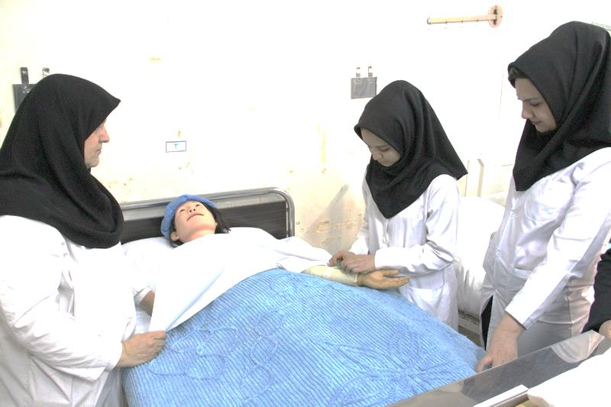
این درس به عنوان درسی پایه ارائه میگردد و هدف از آن آماده سازی دانشجویان پرستاری برای مراقبت از مددجویان مبتلا به مشکلات سلامتی است. در این درس دانشجویان قادر می شوند ضمن آشنائی با مفاهیم اساسی و کسب مهارت در مراقبت از مددجویان در بالین، در راستای ارتقاء، تامین و حفظ سلامت آنان از تفکر خلاق در بکارگیری فرآیند پرستاری بهره جویند و همواره رعایت قوانین، مقررات به اخلاق و ارتباطات حرفهای و احکام اسلامی را مدنظر قرار دهند.
هدف کلی:
آشنایی دانشجویان پرستاری با مفاهیم اساسی مرتبط با ارائه مراقبت به مددجویان در چارچوب فرآیند پرستاری و کسب تواناییهای لازم به منظور اجرای روشهای بالینی پرستاری با تکیه بر رعایت قوانین، مقررات و اخلاق و ارتباطات حرفهای و بکارگیری احکام اسلامی.
اهداف ویژه (اختصاصی):
انتظار میرود دانشجویان در پایان این درس قادر باشند:
- با محیط و تجهیزات اتاق پراتیک و اتاق مددجو آشنا شوند.
- دستها را به روش طبی و جراحی شتسشو دهند.
- با مددجوی فرضی ارتباط درمانی صحیح برقرار نمایند.
- ضمن آشنایی با اصول استفاده از وسایل استریل، بازکردن و افزودن وسیله به یک ست استریل را انجام دهند.
- مراقبت از مددجوی ایزوله، پوشیدن و خارج کردن دستکش و گان استریل و استفاده از وسایل حفاظتی (مانند ماسک و عینک) را به اجرا بگذارند.
- تغییر وضعیت و جابه جایی مددجو در تخت را انجام دهند.
- پذیرش، انتقال و ترخیص مددجو را برای مددجوی فرضی انجام دهند.
- ضمن آشنایی با اجزای پرونده، اصول صحیح گزارش نویسی و ثبت در پرونده مددجو را اجرا نمایند.
- علائم حیاتی شامل نبض، تنفس، درجه حرارت و فشارخون را اندازهگیری و ثبت نمایند.
- مهارتهای بهداشت فردی جسمی شامل دهانشویه و پاشویه را انجام دهند.
- روشهای درمانی سرمایش و گرمایش اعم از کیسه آب گرم، کیسه یخ، کمپرس سرد و گرم را نمایش دهند.
- شیوههای تجویز اکسیژن به مددجو شامل سوند بینی و انواع ماسک را انجام دهند.
- در جهت رفع نیازهای تغذیهای مددجو، برای مانکن سوند بینی- معدی گذاشته و تکنیکهای گاواژ و لاواژ را به کار بندند.
- ساکشن دهان، بینی و تراکئوستومی را انجام دهند.
- در جهت برطرف کردن نیازهای دفعی مددجو، سونداژ ادراری را اجرا نمایند.
- نحوه مراقبت از زخم شامل شستشو و پانسمان را بر روی مانکن و با رعایت اصول استریل انجام دهند.
- نحوه بانداژ و آتل بندی نواحی مختلف بدن را بر روی مانکن و با رعایت اصول صحیح انجام دهند.
- انواع روش های دارودرمانی (خوراکی، پوستی، شیاف، قطره بینی، گوش و چشم، تزریقات عضلانی، زیرجلدی، داخل جلدی و وریدی) را با رعایت اصول صحیح و بر روی مانکن انجام دهند.
- محاسبات دارویی را بطور صحیح انجام دهند.
- گرفتن نمونه خون را بر روی مولاژ انجام دهند.
روش تدریس:
سخنرانی، پرسش و پاسخ، نمایش عملی (Demonstration)، ایفای نقش (Role Playing)، شبیهسازی (Simulation)
وسایل آموزشی:
کامپیوتر و دیتاپرژکتور، پاورپوینت، ماژیک و وایتبرد، نمایش تصاویر و فیلم، مولاژ، مانکن و سایر تجهیزات پزشکی

وظایف و تکالیف دانشجو:
- دانشجویان بایستی به طور مرتب و منظم در جلسات مجازی آموزش عملی (آنلاین و آفلاین) حضور داشته باشند.
- شرکت فعال در کلاس با آمادگی و مطالعه قبلی منابع در مباحث درس
- شرکت فعال در تمرین پروسیجرها تحت نظارت مربی
- شرکت دانشجو در ارزشیابی تکوینی (میان ترم) و تراکمی (پایان ترم) الزامی است.
- در ضمن، ارزشیابی ها به شیوه عملی برگزار خواهد شد.
- پوشیدن روپوش سفید تمیز، مرتب و اتوکشیده، کوتاه نگهداشتن ناخنها، عدم استفاده از زیورآلات و جواهرات و رعایت قوانین و مقررات اتاق پراتیک
- دسترسی به فایل های تدریس در سامانه نوید، حداکثر سه هفته پس از موعد مقرر کلاس در برنامه خواهد بود.

روش ارزشیابی دانشجو:
ردیف | شرح فعالیت | درصد | نمره
1 | حضور منظم و مرتب در جلسات عملی مجازی | 5 | 1
2 | شرکت فعال در تمرین تکنیکها و مباحث مطرح | 10 | 2
3 | آزمون تکوینی (میان ترم) | 20 | 4
4 | آزمون تراکمی (پایان ترم) | 60 | 12
جمع | - | 100 | 20

منابع مطالعه:
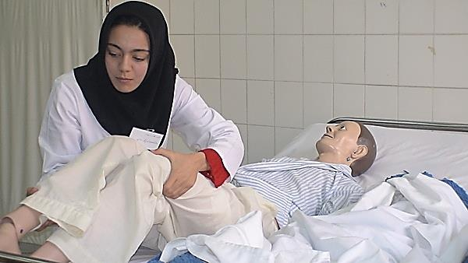
1. موسوی، ملیحه السادات و عالیخانی، مریم. روشهای پرستاری بالینی. ویرایش ششم. تهران: انتشارات شهرآب؛ 1398.
2. صلاح زهی، هدایت الله. خجسته، فرنوش. جمشیدزهی، قادربخش. روشهای پرستاری بالینی. رشت: انتشارات کتاب برنا؛ 1384.
3. معماری، اشرف الملوک. شبان، مرضیه. خسروی، خدیجه. اصول عملی و مهارتهای بالینی پرستاری. تهران: انتشارات اندیشه رفیع؛ 1384.
4. تیلور، کارول. اصول پرستاری تیلور، مهارت های بالینی پرستاری. ترجمه افتخاری منش، افسانه. براهیمی، نیره و دیگران. چاپ سوم. تهران: انتشارات بشری؛ 1392.
5. پوتر، پاتریشیاآن. پری، آن گریفین. اصول و فنون پرستاری پوتر و پری. ترجمه سالمی، صدیقه. نجفی، طاهره و دیگران. تهران: انتشارات جامعه نگر- سالمی؛ 1392.
- Kozier B, Erb G. Fundamentals of Nursing: Concepts, Process and Practice. Last ed. New York: Prentice Hall.

" طراحی پیشگام تدریس"
عنوان درس: اصول و مهارت های پرستاری- عملی گروه فراگیر: دانشجویان ترم 1 کارشناسی پرستاری
تعداد واحد : 5/1 واحد عملی (معادل 51 ساعت) روز برگزاری کلاس : صبح یکشنبه، سه شنبه
محل و ساعت برگزاری : اتاق پراتیک مدرس : ابراهیمی- ابویسانی

جلسه | مدرس | موضوع | اهداف رفتاری هر جلسه
اول | ابویسانی | معارفه، ارزشیابی آغازین و تبیین انتظارات  ارزشیابی تشخیصی  آشنایی با وسایل اتاق پراتیک و واحد مددجو  برقرارکردن ارتباط درمانی صحیح با مددجو  شستن دست ها به روش طبی و جراحی | برقراری ارتباط، اطمینان از داشتن پیش نیازها، جایابی، تعیین و تبیین اهداف  در پایان هر یک از جلسات از دانشجویان انتظار میرود که:  1- با محیط و تجهیزات اتاق پراتیک و اتاق مددجو آشنا شوند.  2- دستها را به روش طبی و جراحی شتسشو دهند.  3- تکنیک ارائه شده را تحت نظارت مربی تمرین و تکرار کنند.
دوم | ابراهیمی | تغییر وضعیت و جابه جایی مددجو در تخت | 1- اهداف تغییر وضعیت و جابه جایی مددجو در تخت را بیان کنند.  2- تغییر وضعیت و جابه جایی مددجو در تخت را به روش صحیح انجام دهند.  4- تکنیک ارائه شده را تحت نظارت مربی تمرین و تکرار کنند.
سوم | ابراهیمی | پذیرش، انتقال و ترخیص مددجو  اصول صحیح گزارش نویسی و ثبت در پرونده مددجو | 1- پذیرش، انتقال و ترخیص مددجو را برای مددجوی فرضی انجام دهند.  2- ضمن آشنایی با اجزای پرونده، اصول صحیح گزارش نویسی و ثبت در پرونده مددجو را اجرا نمایند.  3- تکنیک ارائه شده را تحت نظارت مربی تمرین و تکرار کنند.
چهارم | ابویسانی | اصول استفاده از وسایل استریل  پوشیدن دستکش، گان و ماسک | 1- با مددجوی فرضی ارتباط درمانی صحیح برقرار نمایند.  2- اصول استفاده از وسایل استریل را توضیح دهند.  3- بازکردن و افزودن وسیله به یک ست استریل را با رعایت اصول آسپتیک انجام دهند.  3- مراقبت از مددجوی ایزوله، پوشیدن و خارج کردن دستکش و گان استریل و استفاده از وسایل حفاظتی (مانند ماسک و عینک) را به درستی به اجرا بگذارند.  4- تکنیک ارائه شده را تحت نظارت مربی تمرین و تکرار کنند.
پنجم | ابراهیمی | رفع اشکال
ششم | ابراهیمی | کنترل علائم حیاتی شامل نبض، تنفس، درجه حرارت | 1- علائم حیاتی شامل نبض، تنفس، درجه حرارت را به روش صحیح و بر روی مانکن اندازهگیری و ثبت نمایند.  2- تکنیک ارائه شده را تحت نظارت مربی تمرین و تکرار کنند.
هفتم | ابراهیمی | ادامه کنترل علائم حیاتی شامل فشارخون | 1- فشارخون را به روش صحیح و بر روی مانکن اندازهگیری و ثبت نمایند.  2- تکنیک ارائه شده را تحت نظارت مربی تمرین و تکرار کنند.
هشتم | ابویسانی | رفع اشکال
نهم | ابویسانی | مراقبت از دهان و دندان (دهانشویه) | 1- مهارتهای بهداشت فردی جسمی شامل مراقبت از دهان و دندان و دهانشویه را بر روی مانکن و به درستی انجام دهند.  2- تکنیک ارائه شده را تحت نظارت مربی تمرین و تکرار کنند.
دهم | ابویسانی | کاربرد کیسه آب گرم و کیسه یخ  کمپرس سرد و گرم | 1- روشهای درمانی سرمایش و گرمایش اعم از کیسه آب گرم، کیسه یخ، کمپرس سرد و گرم را به طرز صحیح بر روی مانکن نمایش دهند.  2- تکنیک ارائه شده را تحت نظارت مربی تمرین و تکرار کنند.
یازدهم | ابراهیمی | پاشویه | 1- پاشویه را بر روی مانکن و به درستی انجام دهند.  2- تکنیک ارائه شده را تحت نظارت مربی تمرین و تکرار کنند.
دوازدهم | ابراهیمی | رفع اشکال
سیزدهم | ابویسانی | شیوههای تجویز اکسیژن به مددجو  (سوند بینی و انواع ماسک) | 1- شیوههای تجویز اکسیژن به مددجو شامل سوند بینی و انواع ماسک را بر روی مانکن و به درستی انجام دهند.  2- تکنیک ارائه شده را تحت نظارت مربی تمرین و تکرار کنند.
چهاردهم | ابویسانی | ساکشن دهان، بینی و تراکئوستومی | 1- ساکشن دهان، بینی و تراکئوستومی را به درستی و بر روی مانکن انجام دهند.  2- تکنیک ارائه شده را تحت نظارت مربی تمرین و تکرار کنند.
پانزدهم | ابویسانی | رفع اشکال و ارزشیابی تکوینی
شانزدهم | ابراهیمی | گذاشتن سوند بینی- معدی  گاواژ  لاواژ | 1- در جهت رفع نیازهای تغذیهای مددجو، برای مانکن سوند بینی- معدی بگذارند.  2- تکنیکهای گاواژ و لاواژ را با اصول صحیح به کار بندند.  3- تکنیک ارائه شده را تحت نظارت مربی تمرین و تکرار کنند.
هفدهم | ابراهیمی | شستشو و پانسمان زخم | 1- نحوه مراقبت از زخم شامل شستشو و پانسمان را بر روی مانکن و با رعایت اصول استریل انجام دهند.  2- تکنیک ارائه شده را تحت نظارت مربی تمرین و تکرار کنند.
هجدهم | ابراهیمی | بانداژ و آتل بندی | 1- نحوه بانداژ و آتل بندی برای نواحی مختلف بدن را بر روی مانکن و با رعایت اصول صحیح انجام دهند.  2- تکنیک ارائه شده را تحت نظارت مربی تمرین و تکرار کنند.
نوزدهم | ابویسانی | رفع اشکال
بیستم | ابراهیمی | دارو درمانی  (خوراکی، پوستی و شیاف)  آماده کردن داروها و نوشتن کارت دارویی | 1- روشهای دارودرمانی خوراکی، پوستی و شیاف را با رعایت اصول صحیح و بر روی مانکن انجام دهند.  2- داروها را به شیوه صحیح آماده کرده و کارت دارویی بنویسند.  3- تکنیک ارائه شده را تحت نظارت مربی تمرین و تکرار کنند.
بیست و یکم | ابراهیمی | دارو درمانی  (قطره بینی، گوش و چشم) | 1- روشهای دارودرمانی قطره بینی، گوش و چشم را با رعایت اصول صحیح و بر روی مانکن انجام دهند.  2- تکنیک ارائه شده را تحت نظارت مربی تمرین و تکرار کنند.
بیست و دوم | ابویسانی | دارو درمانی  (تزریقات عضلانی) | 1- تزریق عضلانی را با رعایت اصول صحیح و بر روی مانکن انجام دهند.  2- تکنیک ارائه شده را تحت نظارت مربی تمرین و تکرار کنند.
بیست و سوم | ابویسانی | دارو درمانی  (تزریقات زیرجلدی و داخل جلدی) | 1- تزریق زیرجلدی و داخل جلدی را با رعایت اصول صحیح و بر روی مانکن انجام دهند.  2- تکنیک ارائه شده را تحت نظارت مربی تمرین و تکرار کنند.
بیست و چهارم | ابویسانی | رفع اشکال
بیست و پنجم | ابویسانی | دارو درمانی  (تزریقات وریدی)  رگگیری و سرم تراپی  انجام محاسبات دارویی | 1- تزریق وریدی را با رعایت اصول صحیح و بر روی مانکن انجام دهند.  2- رگگیری و وصل سرم را بر روی مولاژ مخصوص و به شیوه صحیح انجام دهند.  3- محاسبات دارویی را به روش صحیح انجام دهند.  4- تکنیک ارائه شده را تحت نظارت مربی تمرین و تکرار کنند.
بیست و ششم | ابراهیمی | گرفتن نمونه خون وریدی | 1- گرفتن نمونه خون را بطور صحیح انجام دهند.  2- تکنیک ارائه شده را تحت نظارت مربی تمرین و تکرار کنند.
بیست و هفتم | ابراهیمی | رفع اشکال
بیست و هشتم | ابویسانی | سونداژ ادراری | 1- در جهت برطرف کردن نیازهای دفعی مددجو، سونداژ ادراری را بر روی مانکن و با رعایت شرایط آسپتیک اجرا نمایند.  2- تکنیک ارائه شده را تحت نظارت مربی تمرین و تکرار کنند.
بیست و نهم | آنلاین | ارزشیابی تراکمی | تشخیص پیشرفت تحصیلی فراگیران  و من ا... التوفیق

